PRML第四章作业

黄磊 计702 2022E8013282156

1. 设有如下三类模式样本集ω1，ω2和ω3，其先验概率相等，求Sw和Sb

ω1：{(1 0)T, (2 0) T, (1 1) T}

ω2：{(-1 0)T, (0 1) T, (-1 1) T}

ω3：{(-1 -1)T, (0 -1) T, (0 -2) T}

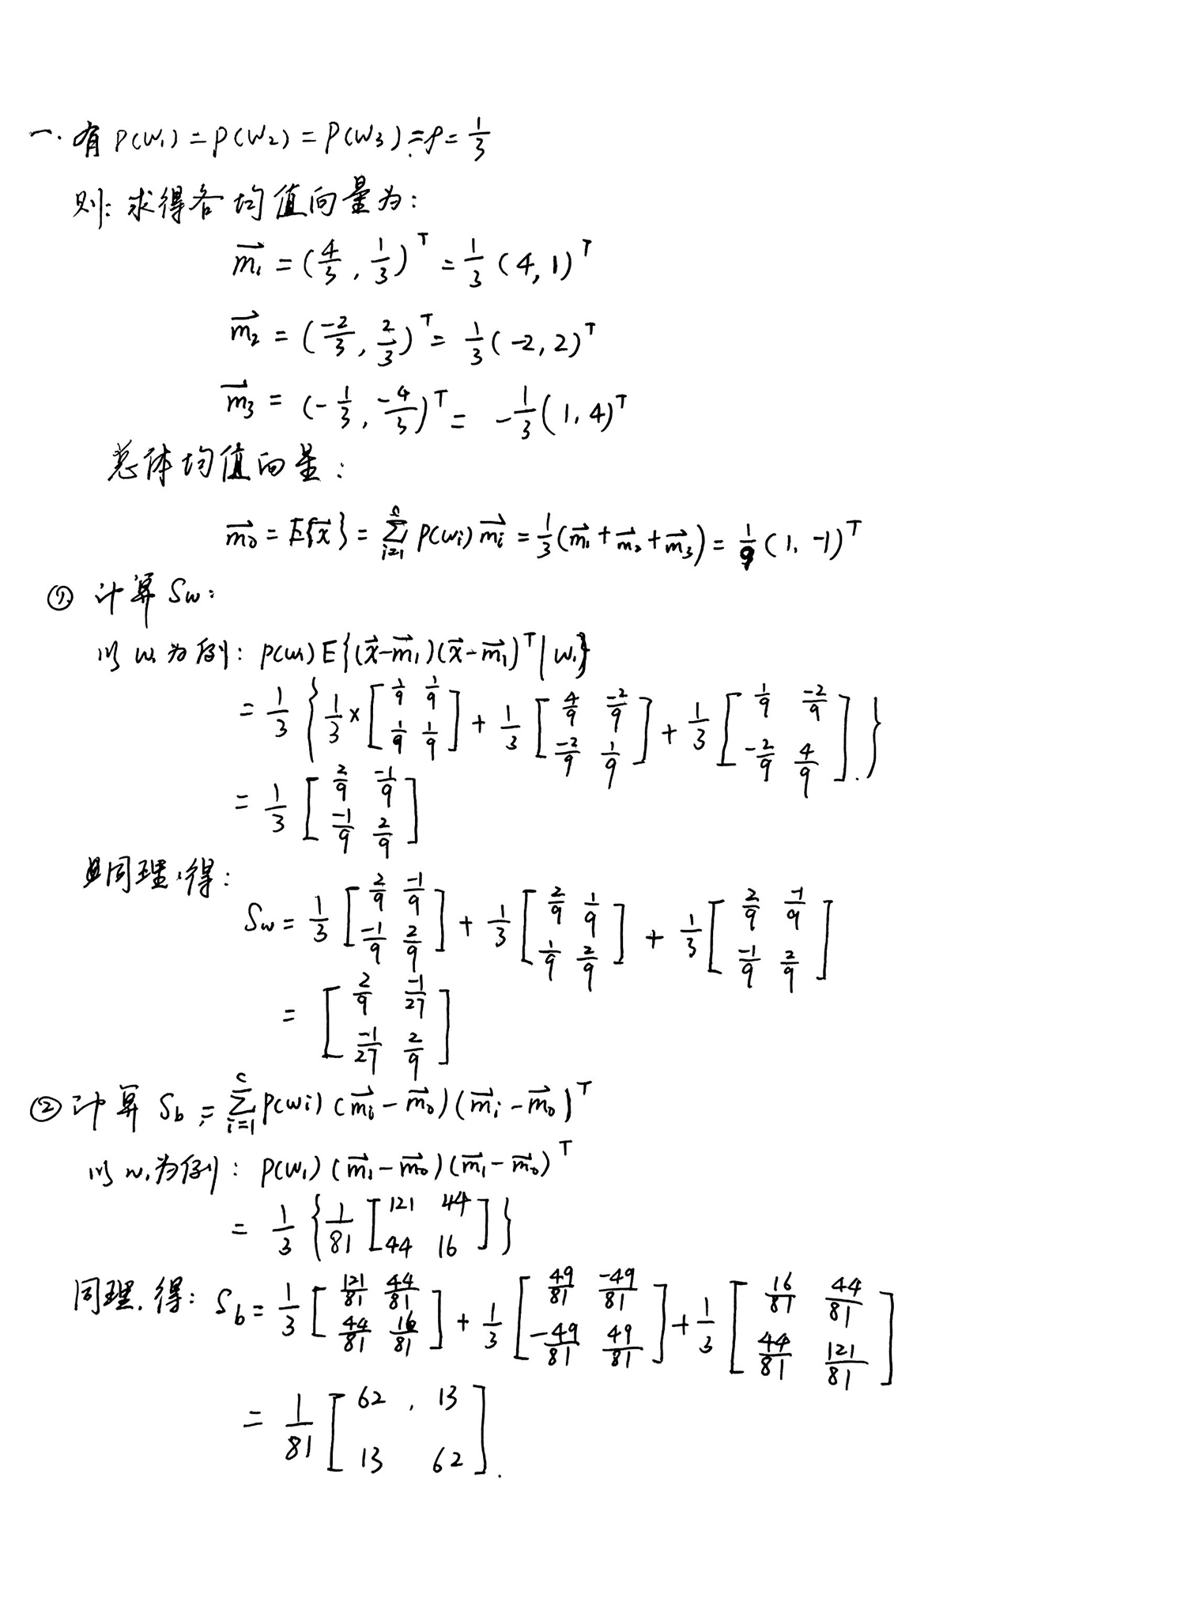

2、设有如下两类样本集，其出现的概率相等：

ω1：{(0 0 0)T, (1 0 0) T,

(1 0 1) T , (1 1 0) T}

ω2：{(0 0 1)T, (0 1 0) T,

(0 1 1) T , (1 1 1) T}

用K-L变换，分别把特征空间维数降到二维和一维，并画出样本在该空间中的位置

